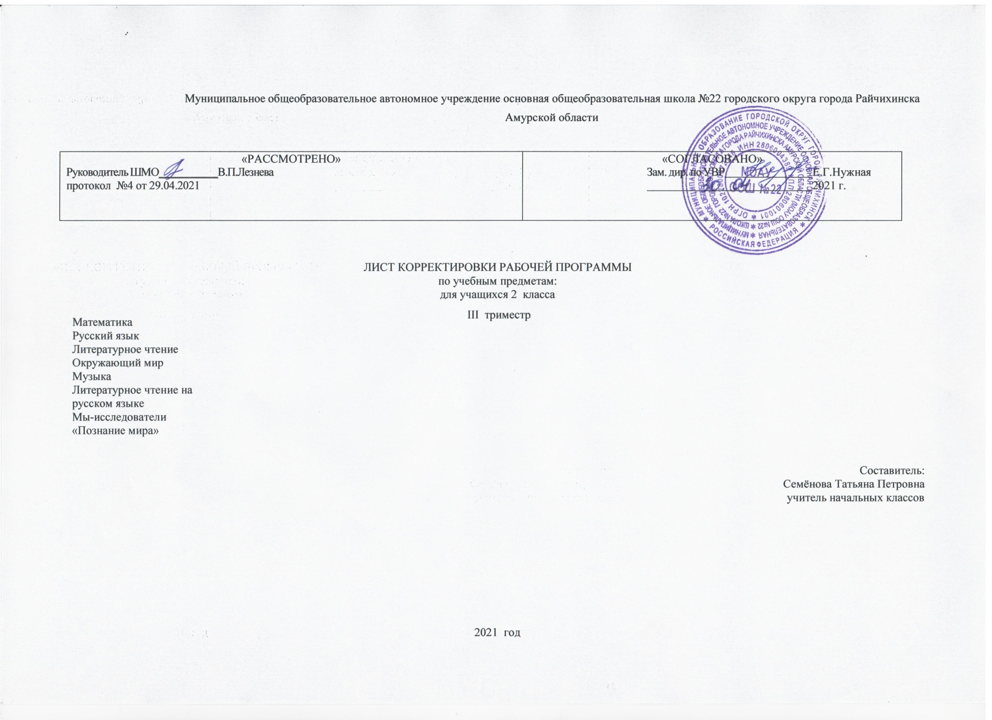

В связи с расхождением количества учебных часов, предусмотренных рабочей программой на проведение учебных занятий, и фактическим количеством проведённых учебных занятий по причинам:
- Приказ Управление образования города Райчихинска Амурской области от 29.04.2021 № 90 « О мерах по обеспечению безопасности в нерабочие и праздничные дни»
- Приказ МОАУ ООШ №22 от 30.04.2021 № 15 «О корректировке образовательных рабочих программ на 2020 – 2021 учебный год».

В рабочую программу по предметам, вносятся следующие изменения:

Предмет:

Математика -4 часа в неделю

№ урока | Дата по основному КТП | Дата проведения | Тема | Количество часов |  | Причина корректировки | Способ корректировки
 |  |  |  | По плану | Дано
124 | 03.05 | 11.05 | Задачи на увеличение и уменьшение числа в несколько раз | 1 | 1 | Продление весенних  каникул | Корректировка даты
125 | 04.05 | 12.05 | Задачи на увеличение и уменьшение числа в несколько раз | 1 | 1 |  | Корректировка даты
126 | 05.05 | 13.05 | Задачи на увеличение и уменьшение числа в несколько раз | 1 | 1 |  | Корректировка даты
127 | 06.05 | 17.05 | Повторение и самоконтроль | 1 | 1 |  | Корректировка даты

При коррекции рабочей программы изменяется количество часов, при этом не уменьшается объем выданного материала.
В результате корректировки количество часов на прохождение программы по предмету «Математика» за 2020-2021 учебный год уменьшается, но при этом обеспечивается полное выполнение программы, включая выполнение ее практической части в полном объеме.

Предмет:

Русский язык -5 часов в неделю

№ урока | Дата по основному КТП | Дата проведения | Тема | Количество часов |  | Причина корректировки | Способ корректировки
 |  |  |  | По плану | Дано
150 | 03.05 | 12.05 | Контрольный диктант по теме «Части речи» | 1 | 1 | Продление  весенних  каникул | Корректировка даты
151 | 04.05 | 13.05 | Работа над ошибками | 1 | 1 |  | Корректировка даты
152 | 05.05 | 14.05 | Предложение | 1 | 1 |  | Корректировка даты
153 | 06.05 | 17.05 | Главные члены предложения | 2 | 1 |  | Объединение тем
154 | 07.05 | 18.05 | Связь слов в предложении.  Текст. | 2 | 1 |  | Объединение тем
При коррекции рабочей программы изменяется количество часов, при этом не уменьшается объем выданного материала.
В результате корректировки количество часов на прохождение программы по предмету «Русский язык» за 2020-2021 учебный год уменьшается, но при этом обеспечивается полное выполнение программы, включая выполнение ее практической части в полном объеме.

Предмет:

Литературное чтение - 4 часа в неделю

№ урока | Дата по основному КТП | Дата проведения | Тема | Количество часов |  | Причина корректировки | Способ корректировки
 |  |  |  | По плану | Дано
121 | 03.05 | 12.05 | Маленькие и большие секреты страны Литературии.  Проверочная работа | 1 | 1 | Продление весенних  каникул | Корректировка даты
122 | 05.05 | 14.05 | Знакомство с названием раздела.  С.Баруздин «Стихи о человеке и его добрых делах». | 2 | 1 |  | Объединение тем
123 | 07.05 | 15.05 | Л.Яхнин «Пятое время года».  В.Осеева «Просто старушка». | 2 | 1 |  | Объединение тем

При коррекции рабочей программы изменяется количество часов, при этом не уменьшается объем выданного материала.
В результате корректировки количество часов на прохождение программы по предмету «Литературное чтение» за 2020-2021 учебный год уменьшается, но при этом обеспечивается полное выполнение программы, включая выполнение ее практической части в полном объеме.

Предмет:

Окружающий мир - 2 часа в неделю

№ урока | Дата по основному КТП | Дата проведения | Тема | Количество часов |  | Причина корректировки | Способ корректировки
 |  |  |  | По плану | Дано
61 | 05.05 | 12.05 | Весенний труд.  Старинные весенние праздники. | 2 | 1 | Продление весенних  каникул | Объединение тем
62 | 07.05 | 14.05 | Будь здоров!  Охрана природы весной. | 2 | 1 |  | Объединение тем
При коррекции рабочей программы изменяется количество часов, при этом не уменьшается объем выданного материала.
В результате корректировки количество часов на прохождение программы по предмету «Окружающий мир» за 2020-2021 учебный год уменьшается, но при этом обеспечивается полное выполнение программы, включая выполнение ее практической части в полном объеме.

Предмет:

Музыка - 1 час в неделю

№ урока | Дата по основному КТП | Дата проведения | Тема | Количество часов |  | Причина корректировки | Способ корректировки
 |  |  |  | По плану | Дано
30 | 07.05 | 14.05 | Выразительность и изобразительность в музыке разных композиторов.  песни, танцы и марши в музыке Д.Кабалевского. | 2 | 1 | Продление весенних  каникул | Объединение тем
При коррекции рабочей программы изменяется количество часов, при этом не уменьшается объем выданного материала.
В результате корректировки количество часов на прохождение программы по предмету «Музыка» за 2020-2021 учебный год уменьшается, но при этом обеспечивается полное выполнение программы, включая выполнение ее практической части в полном объеме.

Предмет:

Литературное чтение на родном языке - 1 час в неделю

№ урока | Дата по основному КТП | Дата проведения | Тема | Количество часов |  | Причина корректировки | Способ корректировки
 |  |  |  | По плану | Дано
13 | 08.05 | 15.05 | С.Михалков «Как друзья познаются», М.Пляцковский «Настоящий друг».  Сказки К.Чуковского | 2 | 1 | Продление весенних  каникул | Объединение тем
При коррекции рабочей программы изменяется количество часов, при этом не уменьшается объем выданного материала.
В результате корректировки количество часов на прохождение программы по предмету «Литературное чтение на родном языке» за 2020-2021 учебный год уменьшается, но при этом обеспечивается полное выполнение программы, включая выполнение ее практической части в полном объеме.

Предмет:

Мы - исследователи - 1 час в неделю

№ урока | Дата по основному КТП | Дата проведения | Тема | Количество часов |  | Причина корректировки | Способ корректировки
 |  |  |  | По плану | Дано
28 | 06.05 | 12.05 | Выбор тем. Подготовка к защите исследовательской работы. | 2 | 1 | Продление весенних  каникул | Объединение тем
При коррекции рабочей программы изменяется количество часов, при этом не уменьшается объем выданного материала.
В результате корректировки количество часов на прохождение программы по предмету «Мы - исследователи» за 2020-2021 учебный год уменьшается, но при этом обеспечивается полное выполнение программы, включая выполнение ее практической части в полном объеме.

Предмет:

«Познание мира» - 1 час в неделю

№ урока | Дата по основному КТП | Дата проведения | Тема | Количество часов |  | Причина корректировки | Способ корректировки
 |  |  |  | По плану | Дано
29 | 08.05 | 15.05 | Мои мягкие игрушки. Мягкая игрушка «Гусеница» | 2 | 1 | Продление весенних  каникул | Объединение тем
При коррекции рабочей программы изменяется количество часов, при этом не уменьшается объем выданного материала.
В результате корректировки количество часов на прохождение программы по предмету «Познание мира» за 2020-2021 учебный год уменьшается, но при этом обеспечивается полное выполнение программы, включая выполнение ее практической части в полном объеме.

